PIANO GARANZIA GIOVANI CAMPANIA
MONITORAGGIO
22 maggio 2014
L'attuazione del Piano Regionale di Garanzia per i Giovani in Campaniaviene monitorato per informare costantemente sugli avanzamenti e sulla realizzazione delle azioni. L’attività di monitoraggio è finalizzata inoltre a valutare l'efficacia e l'efficienza del Piano e individuare eventuali azioni correttive degli interventi.
Le attività di monitoraggio si avvalgono delle informazioni che confluiscono nella piattaforma cliclavorocampania, che costituisce la fonte di dati amministrativi di gestione del Piano, le cui elaborazioni saranno messe a disposizione di tutti gli operatori del sistema e degli utenti finali.
Il primo monitoraggio è riferito al flusso di adesioni dei giovani avviato a partire dal 1° maggio 2014 e analizza le adesioni presentandone la caratterizzazione per età, sesso, titolo di studio e territorio. La rilevazione è aggiornata al 22 maggio 2014.
Adesioni dei giovani al 22 maggio 2014
dal portale regionale | 7.013
dal portale nazionale | 5.363
Totale | 12.376
In rapporto alle circa 57 mila adesioni registrate a livello nazionale la Campania raccoglie il 21% del totale e di caratterizza come la regione con il maggior numero di adesioni.
L’andamento giornaliero delle adesioni evidenzia un impatto iniziale molto elevato di adesioni sul portale regionale nei primissimi giorni per poi regolarizzarsi successivamente sia nell’entità dei flussi giornalieri sia nella distribuzione tra adesioni regionali e nazionali.
Si precisa al riguardo che i dati si riferiscono ai giovani che hanno scelto la Campania per attivare la Garanzia Giovani. I giovani infatti possono scegliere una o più regioni liberamente, qualsiasi sia la loro residenza o il loro domicilio. I giovani che accedono dal portale nazionale indicano solo la regione o le regioni scelte e sarà compito delle regioni la successiva scelta o l’attribuzione a un servizio competente presente nella rete regionale; i giovani che accedono dal portale regionale indicano invece direttamente il servizio presente nella rete regione campana con il quale scelgono di attivare il percorso.
Tra i dati di provenienza regionale e nazionale non vi sono dunque sostanziali differenze se non nella attribuzione ai servizi presenti nel territorio e dunque nella distribuzione per province e per bacini di impiego che, per i dati di provenienza nazionale, non è ancora nota e potrà esserlo solo quando i giovani, appositamente contattati con mail dalla Regione Campania, indicheranno il servizio territoriale che intendono utilizzare oppure, in mancanza di tale indicazione, saranno assegnati ai servizi con un apposito provvedimento regionale.
Adesioni per sesso e provincia
Provincia | Femmine | Maschi | Totale | % su attribuiti
AVELLINO | 188 | 215 | 403 | 5,0
BENEVENTO | 102 | 128 | 230 | 2,9
CASERTA | 281 | 370 | 651 | 8,1
NAPOLI | 2.457 | 3.267 | 5.724 | 71,6
SALERNO | 427 | 560 | 987 | 12,3
Totale attribuiti | 3.455 | 4.540 | 7.995 | 100,0
Non ancora attribuiti(adesioni su portale nazionale) | 1.888 | 2.493 | 4.381 | -
Totale Regione | 5.343 | 7.033 | 12.376 | -

La distribuzione per province evidenzia una forte concentrazioni sulla provincia di Napoli che assorbe il 71,6% delle adesioni per le quali è stato individuato il servizio territoriale. La distribuzione per centro per l’impiego, nella tabella seguente, rafforza il dato della concentrazione territoriale evidenziando che nella provincia di Napoli le adesioni riguardano sei dei 17 centri presenti che nell’insieme assorbono poco meno del 50% delle adesioni attribuite, in particolare i tre centri del Capoluogo e i centri di Afragola, Giugliano in Campania e Pomigliano d’Arco.

Adesioni per sesso, provincia e centro per l'impiego
Provincia e Centro per l'impiego | Femmine | Maschi | Totale | % su attribuiti
PROVINCIA DI AVELLINO | 188 | 215 | 403 | 5,0
CPI ARIANO IRPINO | 16 | 16 | 32 | 0,4
CPI AVELLINO | 130 | 140 | 270 | 3,4
CPI CALITRI | 2 | 6 | 8 | 0,1
CPI GROTTAMINARDA | 21 | 22 | 43 | 0,5
CPI SANT'ANGELO DEI LOMBARDI | 19 | 31 | 50 | 0,6
PROVINCIA DI BENEVENTO | 102 | 128 | 230 | 2,9
CPI BENEVENTO | 76 | 89 | 165 | 2,1
CPI SAN BARTOLOMEO IN GALDO | 3 | 2 | 5 | 0,1
CPI SANT'AGATA DEI GOTI | 20 | 17 | 37 | 0,5
CPI TELESE TERME | 3 | 20 | 23 | 0,3
PROVINCIA DI CASERTA | 281 | 370 | 651 | 8,1
CPI AVERSA | 67 | 98 | 165 | 2,1
CPI CAPUA | 21 | 26 | 47 | 0,6
CPI CASAL DI PRINCIPE | 24 | 31 | 55 | 0,7
CPI CASERTA | 99 | 124 | 223 | 2,8
CPI MADDALONI | 38 | 45 | 83 | 1,0
CPI PIEDIMONTE MATESE | 16 | 20 | 36 | 0,5
CPI SESSA AURUNCA | 11 | 16 | 27 | 0,3
CPI TEANO | 5 | 10 | 15 | 0,2
PROVINCIA DI NAPOLI | 2.457 | 3.267 | 5.724 | 71,6
CPI AFRAGOLA | 161 | 272 | 433 | 5,4
CPI CASTELLAMMARE DI STABIA | 68 | 113 | 181 | 2,3
CPI FRATTAMAGGIORE | 86 | 95 | 181 | 2,3
CPI GIUGLIANO IN CAMPANIA | 227 | 314 | 541 | 6,8
CPI ISCHIA | 23 | 15 | 38 | 0,5
CPI MARIGLIANO | 41 | 60 | 101 | 1,3
CPI NAPOLI EST | 382 | 475 | 857 | 10,7
CPI NAPOLI FUORIGROTTA | 403 | 581 | 984 | 12,3
CPI NAPOLI NORD | 438 | 553 | 991 | 12,4
CPI NOLA | 67 | 115 | 182 | 2,3
CPI OTTAVIANO | 40 | 45 | 85 | 1,1
CPI POMIGLIANO D'ARCO | 175 | 183 | 358 | 4,5
CPI POMPEI | 64 | 97 | 161 | 2,0
CPI PORTICI | 116 | 153 | 269 | 3,4
CPI POZZUOLI | 92 | 110 | 202 | 2,5
CPI SORRENTO | 11 | 13 | 24 | 0,3
CPI TORRE DEL GRECO | 63 | 73 | 136 | 1,7
PROVINCIA DI SALERNO | 427 | 560 | 987 | 12,3
CPI AGROPOLI | 17 | 22 | 39 | 0,5
CPI BATTIPAGLIA | 40 | 67 | 107 | 1,3
CPI MAIORI | 14 | 18 | 32 | 0,4
CPI MERCATO SAN SEVERINO | 34 | 37 | 71 | 0,9
CPI NOCERA INFERIORE | 63 | 86 | 149 | 1,9
CPI OLIVETO CITRA | 14 | 17 | 31 | 0,4
CPI ROCCADASPIDE | 6 | 13 | 19 | 0,2
CPI SALA CONSILINA | 11 | 18 | 29 | 0,4
CPI SALERNO | 124 | 140 | 264 | 3,3
CPI SAPRI | 9 | 9 | 18 | 0,2
CPI SCAFATI | 84 | 120 | 204 | 2,6
CPI VALLO DELLA LUCANIA | 11 | 13 | 24 | 0,3
Totale attribuiti | 3.455 | 4.540 | 7.995 | 100,0
Non ancora attribuiti(adesioni su portale nazionale) | 1.888 | 2.493 | 4.381 | -
Totale Regione | 5.343 | 7.033 | 12.376 | -
Riguardo alle caratteristiche dei circa 12 mila giovani che hanno aderito nei primi giorni di attivazione della Garanzia Giovani, la distribuzione presentata nel grafico che segue mostra una forte presenza dei giovani adulti, in età maggiore di 25 anni, limite iniziale con cui è stato programmato l’intervento a livello nazionale e sono state determinate e ripartite le risorse finanziarie. Ladistribuzione per classi di età mostrata nella Tabella seguente evidenzia una consistenza marginale della fascia più giovane e una distribuzione omogenea nelle due classi successive in cui si concentra il’98% delle adesioni.
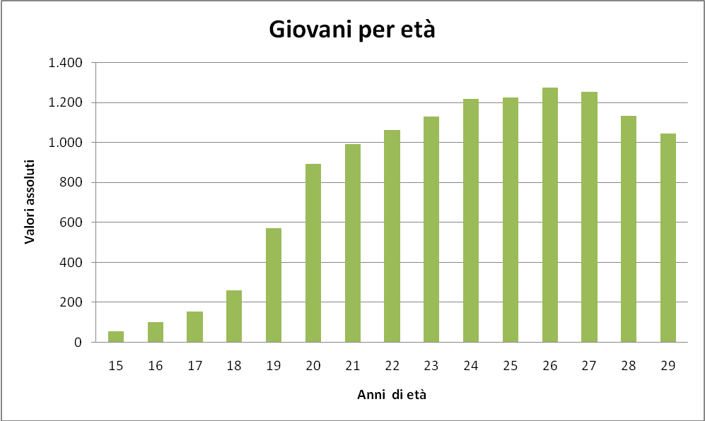

Adesioni per sesso e classi di età
Classi di età | Femmine | Maschi | Totale | %
15 - 17 | 103 | 204 | 307 | 2,48
18 - 24 | 2.396 | 3.738 | 6.134 | 49,56
25 - 29 | 2.844 | 3.091 | 5.935 | 47,96
Totale complessivo | 5.343 | 7.033 | 12.376 | 100,00

Infine la distribuzione per titoli di studio presentata nella tabella e nel grafico che seguono mostra un livello elevato di istruzione con circa il 40% di diplomati cui si aggiunge circa il 30% che ha almeno la laurea.

Adesioni per sesso e titolo di studio
Classi di età | Femmine | Maschi | Totale | %
Nessun titolo | 2 | 2 | 4 | 0,03
Licenza elementare | 16 | 17 | 33 | 0,27
Licenza media | 737 | 1389 | 2126 | 17,18
Diploma | 1733 | 3071 | 4804 | 38,82
Laurea | 1828 | 1574 | 3402 | 27,49
Post laurea | 173 | 98 | 271 | 2,19
Non scpecificato | 854 | 882 | 1736 | 14,03
Totale complessivo | 5343 | 7033 | 12376 | 100,00
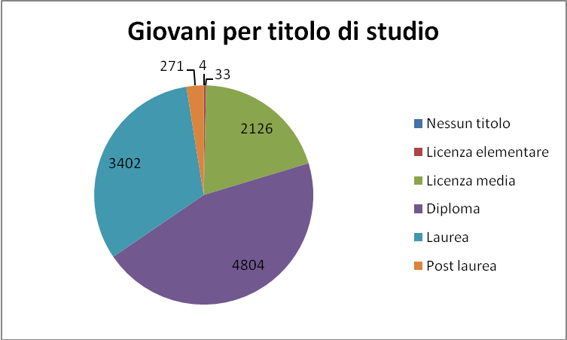

Le attività della Regione
Accordo con il partenariato economico e sociale per la definizione del Par Garanzia giovani siglato a seguito di incontri di discussione e condivisione delle linee di indirizzo e priorità regionali
Approvazione del Piano di attuazione regionale Garanzia giovani con Dgr n. 117 del 24/04/2014
Sessioni provinciali di informazione/formazione agli operatori dei CPI sul Programma e sull’utilizzo piattaforma tecnologica.

